**国际石油市场一周分析报告（2月8日-2月19日）**

本周（2月8日-2月19日），前期市场乐观情绪占据主导位置，疫苗有助于石油需求复苏，新冠病例的减少也提振市场乐观情绪。此外，美国继续推动一项1.9万亿美元的新冠病毒救助计划，市场希望美国经济刺激计划将提振经济和燃料需求。EIA 公布数据显示原油库存超预期骤降660万桶提振市场乐观情绪，原油价格持续上涨。后期美国历史性的极寒天气造成的供电问题以及石油供应中断仍在提振油价，美国原油产量下降超过40%或400万桶/日。并且，俄罗斯2月增产原油的预期也因极寒天气而未能兑现。随后，市场担心美国炼油厂在寒潮后需要时间恢复生产，需求下降的担忧导致油价下行压力加大。此外，欧佩克+或将放松原油减产计划的预期也令油价承压。WTI现货均价59.45美元，较上一周上涨7.28%，Brent现货均价62.73美元，较上一周上涨7.87%。

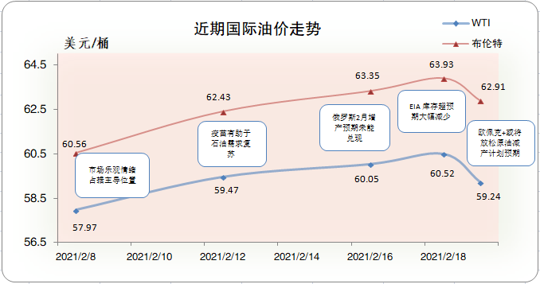**一、影响石油市场走势因素分析**

**1、美国经济复苏前景正走向光明**

1)2月10日，美国劳工部数据显示，美国1月未季调CPI指数为261.58，较上期数据有较小幅度上涨。

2)2月12日，密歇根大学数据显示，美国2月密歇根大学消费者信心指数初值为76.2，较上月数据有较小幅度下调。

3)2月17日，美国商务部数据显示，美国1月核心零售销售月率为5.9%，较上月有较大幅度上调。

**2、欧元区经济有所复苏**

1)2月16日，欧洲经济研究所数据显示，欧元区ZEW经济景气指数为69.6，较上月有较大幅度上调。

2)2月15日，欧盟统计局数据显示，欧元区季调后贸易帐为275，较上月数据有较小幅度上涨。

**3、美国原油库存减少**

EIA公布数据显示，截止2月12日当周，美国原油库存减少，汽油库存增加、馏分油库存减少，库欣原油库存减少。

报告显示，（截至2月12当周）美国原油库存减少725.7万桶至4.62亿桶，之前预估为减少242.9万桶，库欣地区原油库存减少302.8万桶，至4501.6桶。汽油库存增加67.2万桶，至2.57亿桶，之前预估为增加139.7万桶。包括取暖油和柴油在内的馏分油库存减少342.2万桶，至1.58亿桶，之前预估为减少157.1万桶。炼厂开工率为83.1%，较上周提高0.1%。

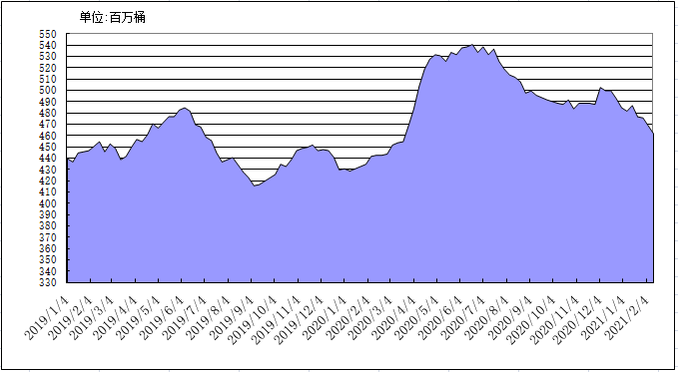

2019年以来美国原油库存变化趋势图

**4、美元指数周均价较前一周期环比下跌**

本周期内（2.4-2.17），美元指数呈现先抑后扬的走势，均价较前一周期环比下跌。美元指数均值为90.58，较前一周下跌0.67%。

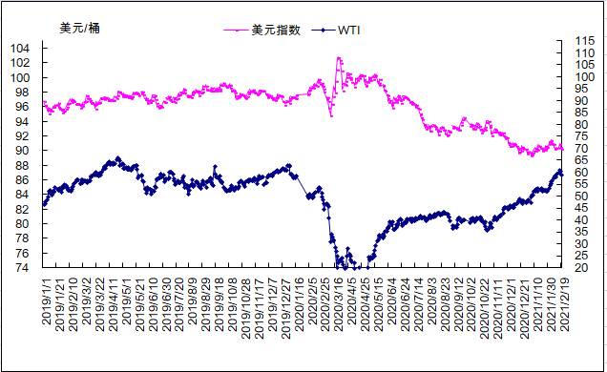

2019年以来国际油价与美元指数走势关系图

**5、NYMEX原油期货基金**

截止2021年2月9日，NYMEX原油期货基金非商业净多持仓为51.43万手，比前一周增加15084手。其中多头69.48万手，比前一周增加19381手；空头18.06万手，比前一周增加4297手。

截止2021年2月16日，NYMEX原油期货基金非商业净多持仓为51.47万手，比前一周增加455手。其中多头69.71万手，比前一周增加2253手；空头18.24万手，比前一周增加1798手。

**二、石油市场短期走势预测**

**预计****本周国际油价维持震荡走势。宏观方面**，截至2月16日，全球新冠肺炎日新增病例连续1个月下降，至上月同期的54%，累计病例超1.1亿例。美国日新增病例数降至8.1万，环比减少64%，但其累计病例及死亡数仍分别占全球总数的26%和20%；欧洲部分国家再次加强封锁，日新增病例数环比回落57%。拜登政府表示1.9万亿美元的经济刺激方案将于2月22日过会并计划出台更多经济刺激政策，提振市场乐观情绪。然而，现阶段全球累计接种疫苗1.93亿只，但供应数量不足及存在对南美变异毒株免疫效果大幅下降，引发市场担忧。**需求方面**，经研院根据谷歌出行大数据构建的石油消费活跃指数显示，全球石油消费活跃度恢复到疫情前的82%的水平。除亚洲发展中国家外，全球其余地区石油消费热情均保持回升趋势。欧、美消费活跃度均上升1个百分点，达疫情前的71%和78%；亚洲发展中国家因疫情反复叠加中国春节假期，指数下降8个百分点，达疫情前的96%水平。此外，美国极寒天气加剧叠加疫苗接种加速，提振油品需求。美国德州严寒天气或将持续至2月20日并伴有降雪或冰凌，将继续提振石油需求。**供应方面**，美国原油产量因冬季暴风肆虐下降超400万桶/日、美国原油库存超预期骤降至去年3月以来最低值、沙特自愿减产100万桶/日、中东地缘政治升温，提振油价走高。然而，由于近期油价回升，OPEC+将于3月4日重新评估减产额度，沙特也将对是否撤销自愿减产做出决定，限制油价涨幅。美国表示有意重启伊核协议谈判，也引发市场担忧。**技术分析**，日线KDJ死叉，MACD红柱缩短，油价高位回落，均线系统仍维持多头排列。从11月2日迄今，油价始终处于亢奋状态，涨幅近30[美元](https://quote.fx678.com/symbol/USD)，回调风险亦逐渐累积，2月以来多头更是火力全开，加速了油价冲顶的进程，也为后期回调做铺垫。上方初步阻力关注60.33，下方初步支撑关注58.60。中长线来看，油价上涨趋势维持良好。**综合分析**，全球新冠新增病例连续下降、经济刺激措施持续推进、美国极寒天气加剧，短期油价持续震荡上升，但疫苗供应不足预期叠加对南美变异毒株免疫减弱，限制了油价涨幅。之后密切关注美国经济刺激法案进展、极寒天气、疫苗进展、OPEC+减产计划执行情况及伊核协议重启等问题。预计本周国际油价维持震荡走势，WTI和布伦特原油期货均价分别为60美元/桶和63美元/桶。2月WTI、布伦特原油期货均价分别为58美元/桶和61美元/桶；3月WTI、布伦特原油期货均价分别为56美元/桶和59美元/桶；一季度WTI和布伦特原油期货均价分别为55美元/桶和58美元/桶。

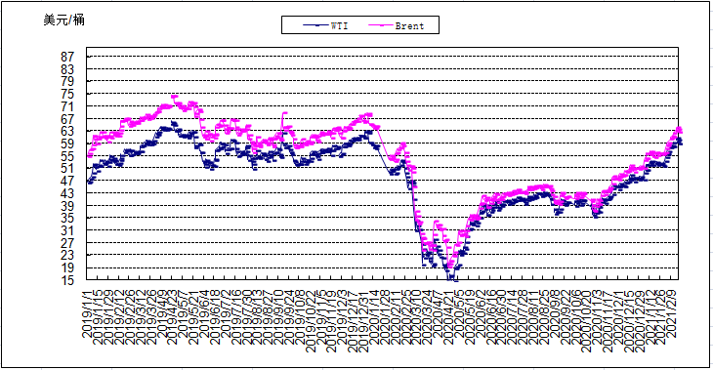

2019年以来国际油价变化趋势图